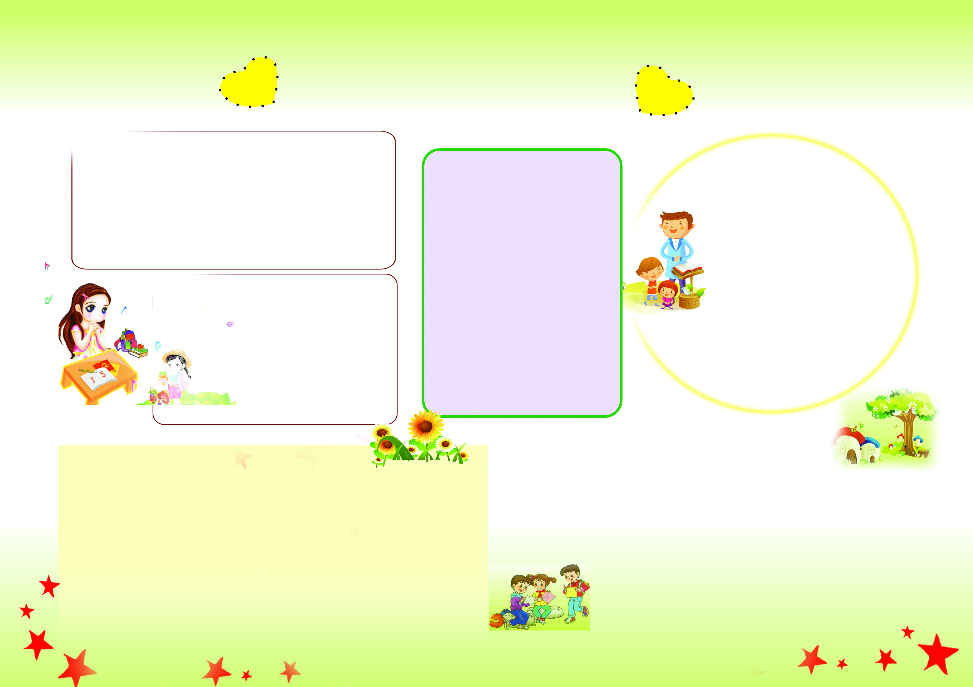
院概况
晴彩校园

学院以工科为主，兼收文理经管，设有矿山工程系、机电工程系、汽车工程系、印刷工程系、有机食品工程系、电子信息工程系、建筑工程系、财务会计系、商务管理系、基础部、中专部、培训中心等十一个教学单位和36个专业，现有在校生5000余人。
美丽校园生活
大学是知识的海洋，这里有
浩瀚的图书资料和先进的仪器设备，
能让我们接触广博的知识，培养必
要的专业技能。大学是我们从象牙塔
走向社会的最后一站，是社会与校园
的结实纽带，合理利用大学中的时
间，让自己的大学生活变得充实有梦想对
将来走向社会有很大的正面效应。
大学是什么？
我的生活名言言
生活中没有书籍，就好像没有阳光；生活中没有书籍，就好像鸟儿没了翅膀。－－莎士比亚
书籍的使命是帮助人们认识生活，而不是代替思想对生活的认识。－－科尔查克
各种各样的蠢事，在每天阅读好书的作用下，仿佛烤在火上的纸一样渐渐燃尽。
－－雨果
喜爱读书，就等于把生活中寂寞无聊的时光换成巨大享受的时刻。－－孟德斯鸠
运城职业技术学院是由山西宏源煤业集团董事长马长江先生投资兴建的一所民办高职院校。学院位于山西省运城市经济开发区，占地面积3800余亩。学院2006年开始建设，先后投资13亿元，现有建筑面积30.38万㎡，教学行政用房18.97万㎡，教学仪器设备总值1.8亿元,图书馆馆藏纸质图书42.4万册。校园围湖而建、滨水环岛、鸟语花香、绿树成荫，是典型的花园式校园。
校园变化
学习要求的变化。大学阶段的学习，知识的
广度和深度大大增加，专业方向基本确定，需要大力发挥学习的主动性、创造性。大学主要实行的是学分制，各专业还开设选修课，我们可根据个人兴趣和能力选修相关课程，自由支配的学习时间增多，学习主动性大大增强。大学图书资料和各种信息丰富，获取知识的渠道更加多样化。
生活环境的变化。进入大学以后，我们离开父母独立生活，我们远离家乡，衣食住行学等
日常生活都要靠自己安排。同学们来自五湖四海，兴趣爱好、生活习惯可能存在差异，主动地加强沟通和交流，互相理解和关心成为一种需要。
社会活动的变化。进入大学后，团组织、学生会、班委会等组织活动多；
由志趣、爱好相同的同学自愿组织起来的各种学生社团的活动
丰富多彩，同学们参加各种社会活动的机会大大增加。因此，我们可以
根据自己的特点和爱好积极参加各种活动，锻炼组织和交往能力。
